2016-2017学年度第二学期期末考试
高一物理试题
说明：1.本试卷分选择题(Ⅰ卷)和非选择题(Ⅱ 卷)两部分，满分100分，考试时间90分钟
2.考试结束后统一交II卷和答题纸，选择题答案写在试卷上属无效答题
Ⅰ卷（共65分）
一、选择题：本大题共15小题，共65分。其中1—10题，每题4分，在每小题列出的四个选项中，只有一项符合题目要求。11—15题，每题5分，各题的四个选项中,有多个选项符合题目的要求，全对者得5分，对而不全者得3分，错选或不选者得0分。把正确选项的序号涂在答题卡上。
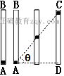
1.下列说法中错误的是
A.德国天文学家开普勒提出天体运动的开普勒三大定律
B.牛顿总结了前人的科研成果，在此基础上，经过研究得出了万有引力定律
C.英国物理学家卡文迪许利用扭秤实验装置比较准确地测出了引力常量
D.相同时间内，火星与太阳连线扫过的面积等于木星与太阳连线扫过的面积
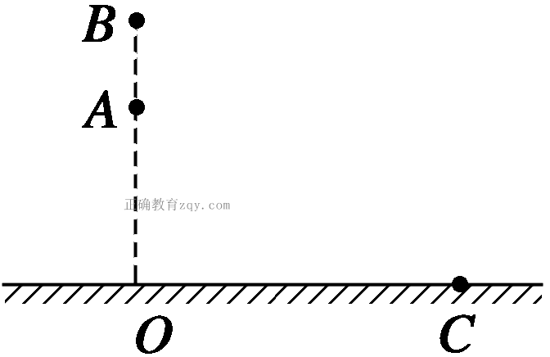
2.竖直放置两端封闭的玻璃管内注满清水和一个用红蜡做成的圆柱体，玻璃管倒置时圆柱体能匀速运动。已知圆柱体运动的速度大小为5cm/s，与水平方向成θ=53°，如图所示，则玻璃管水平方向运动的速度为（sin53°=0.8、 cos53°=0.6）
A.5cm/s B.4cm/s C.3cm/s D.无法确定
3.如图所示，在水平地面上O点正上方不同高度的A、B两点分别水平抛出一小球，如果两球均落在同一点C上，则两小球
A.落地的速度大小可能相等 B.落地的速度方向可能相同
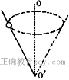
C.落地的时间可能相等 D.抛出时的速度可能相同
4.如图所示，一小球套在光滑轻杆上，绕着竖直轴OO′匀速转动，下列关于小球的说法中正确的是
A.小球受到重力、弹力和摩擦力 B.小球受到一个水平指向圆心的向心力
C.小球受到重力、弹力 D.小球受到重力、弹力的合力是恒力
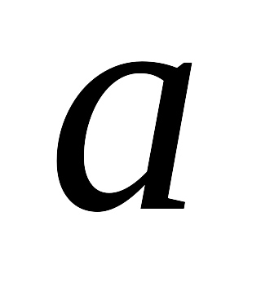
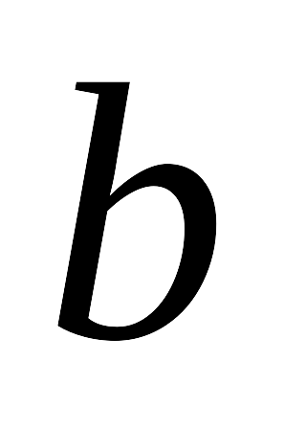
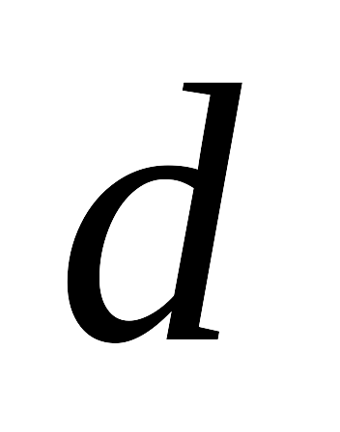
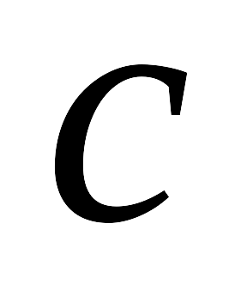
5.一辆卡车在丘陵地带匀速率行驶，地形如图所示，由于轮胎太旧，途中容易爆胎，爆胎可能性最大的地段应是
A.a处 B.b处 C.c处 D.d处

6.在同一高度将质量相等的三个小球以大小相同的速度分别竖直上抛、竖直下抛、水平抛出,不计空气阻力。从抛出到落地过程中,三球的
A.运动时间相同 B.落地时速度相同 C.落地时重力的功率相同 D.落地时的动能相同
7.物体在平衡力作用下运动，下面哪种说法正确
A.物体机械能不变，动能和重力势能可以相互转化
B.物体的动能不变，重力势能一定变化
C.机械能一定不变
D.如果物体的重力势能有变化，那么物体的机械能一定有变化
8.一颗人造卫星在地球引力作用下，绕地球做匀速圆周运动，已知地球的质量为M，地球的半径为R，卫星的质量为m，卫星离地面的高度为h，引力常量为G，则地球对卫星的万有引力大小为
A．Error: Reference source not found B．Error: Reference source not found C．Error: Reference source not found D．Error: Reference source not found
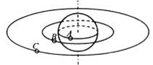
9.如图所示，A是静止在赤道上的物体，随地球自转而做匀速圆周运动；B、C是同一平面内两颗人造卫星，B位于离地高度等于地球半径的圆形轨道上，C是地球同步卫星。已知第一宇宙速度为，物体A和卫星B、C的线速度大小分别为，周期大小分别为T_{A}、T_{B}、T_{C}，则下列关系正确的是
A. B. C.T_{A}<T_{C}>T_{B} D.
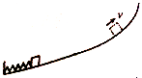
10.如图所示，压缩的轻质弹簧将一物块沿光滑轨道由静止弹出，物块的质量为0.2kg，上升到0.1m的高度时速度为1m/s，g=10m/s²,弹簧的最大弹性势能是
A.0.1J B.0.2J C.0.3J D.0. 4J
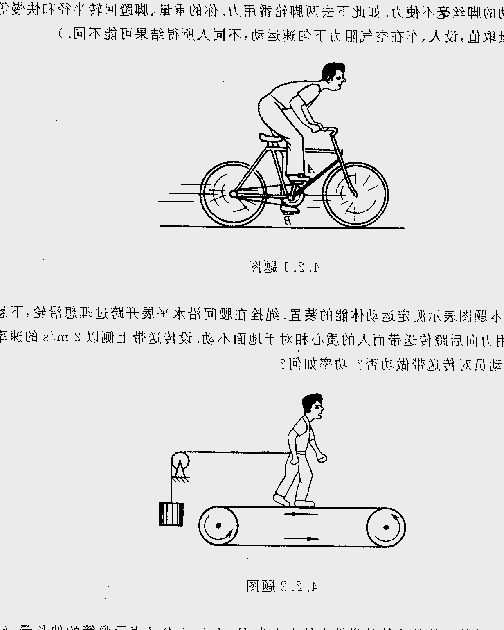
11.图为测定运动员体能的装置，轻绳拴在腰间沿水平线跨过定滑轮（不计滑轮的质量与摩擦），下悬重为G的物体。设人的重心相对地面不动，人用力向后蹬传送带，使水平传送带以速率v逆时针转动。则
A.人对重物做功，功率为Gv
B.人对传送带的摩擦力大小等于G，方向水平向左
C.在时间t内人对传送带做功消耗的能量为Gvt
D.若增大传送带的速度，人对传送带做功的功率不变
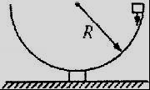
12.如图所示，小物块从半球形碗的碗口下滑到碗底的过程中，如果物块的速度大小始终不变，则
A.物块的加速度大小始终不变 B.碗对物块的支持力大小始终不变
C.碗对物块的摩擦力大小始终不变 D.物块所受的合力大小始终不变
13.在发射地球同步卫星的过程中，卫星首先进入椭圆轨道Ⅰ，然后在Q点通过改变卫星速度，让卫星进入地球同步轨道Ⅱ。则：
A.该卫星的发射速度必定大于11.2km/s
B.卫星在同步轨道Ⅱ上的运行速度大于7.9km/s
C.在轨道Ⅰ上，卫星在P点的速度大于在Q点的速度
D.卫星在Q点通过加速实现由轨道Ⅰ进入轨道Ⅱ
14.一个小物块从斜面底端冲上足够长的斜面后，返回到斜面底端，已知小物块的初动能为E，它返回斜面底端时的速度大小为υ，克服摩擦阻力做功为E/2。若小物块冲上斜面的初动能变为2E，则有
A.返回斜面底端时的动能为E B.返回斜面底端时的动能为3E/2
C.返回斜面底端时速度大小为2υ D.返回斜面底端时速度大小为υ
15.质量为m的物体，从静止开始以2g的加速度竖直向下运动h高度，那么
A.物体的动能增加2mgh B.物体的重力势能减少2mgh
C.物体的机械能保持不变 D.物体的机械能增加mgh
高一物理试卷答题纸

总 分
核分人
题号 | 二 | 三
题号 | 二 | 19 | 20 | 21
得分

Ⅱ 卷（共35分）
二、填空题：本大题共3小题，每空2分，共12分
得 分
阅卷人
16.质量为4×10³kg的汽车，其发动机提供牵引力的额定功率为60kW，设它在平直公路上行驶时所受阻力恒定，且为 3×10³N。则汽车可达到的最大速度为 m/s。当速度为10 m/s时，汽车的加速度为 m/s²。
17.用力将地面上的一个质量为10kg的物体提升10m（取g＝10m/s²）,速度达到10m/s。物体被提高后具有的重力势能是__________J（以地面为零势能参考面）；物体被提高后具有的动能是__________J。
18.某同学做“探究功与速度变化的关系”的实验，如图所示，小车在一条橡皮筋的作用下弹出沿木板滑行，这时橡皮筋对小车做的功为W。当用2条、3条…实验时，使每次实验中橡皮筋伸长的长度都保持一致，每次实验中小车获得的速度都由打点计时器所打的纸带测出。
- 除了图中已有的器材外，还需要导线、开关、交流电源和 (填测量工具)。
- 实验中小车会受到摩擦阻力，可以使木板适当倾斜来平衡摩擦力，需要在 (填“左”或“右”)侧垫高木板。
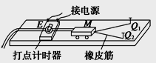

三、计算题：共3小题， 共23分。解答应写出必要的文字说明，方程式和重要演算步骤，只写出最后答案不得分；有数值计算的题，答案必须明确写出数值和单位。
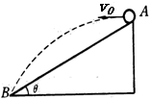
19．（6分）如图所示，斜面高lm，倾角θ＝30⁰，在斜面的顶点A以速度v_{o}水平抛出一小球，小球刚好落于斜面底部B点，不计空气阻力，g取10m/s²，求小球在空中运动的时间t和小球抛出的速度v₀。(计算结果可保留根号)
得 分
阅卷人

20．（6分）已知某行星的半径为R，行星表面重力加速度为g，不考虑行星自转的影响。若有一卫星绕该行星做匀速圆周运动，运行轨道距行星表面高度为h，求卫星的运行周期T。
得 分
阅卷人

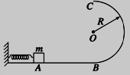
21.（11分）如图所示,光滑水平面AB与竖直面内的半圆形光滑导轨在B点相切,半圆形导轨的半径R为5m。一个质量为10kg的物体将弹簧压缩至A点后由静止释放,在弹力作用下物体获得某一向右的速度后脱离弹簧,当它经过B点进入导轨之后沿导轨向上运动，恰能到达最高点C。(不计空气阻力，AB间足够长)试求:
得 分
阅卷人
- 物体在A点时弹簧的弹性势能。
（2）物体到达B点时对轨道的压力的大小。

2016-2017学年度第二学期期末考试
高一物理试题参考答案及评分标准
一、选择题：1D 2C 3A 4C 5B 6D 7D 8C 9B 10C 11BC 12AD 13CD 14BD 15AD

二、填空题：本大题共3小题，每空2分，共12分
16 20 0.75 17 1000 500 18 (1)刻度尺 (2)左
三、计算题：
19.小球做平抛运动，在水平方向匀速运动，有：
…………①（2分）
竖直方向自由落体运动： …………②（2分）
②代入数据解得： $t={\sqrt{5}}/5s$ …………③（1分）
③代入①并代入数据解得： $v_{0}=\sqrt{\text{15}}m/s$ …………④（1分）

20.对行星表面的物体用万有引力定律，有： …………①（2分）
在轨卫星由万有引力提供向心力，有： …………②（2分）
由①②解得： …………③（2分）

21.(1)m在最高点C时只受重力做为向心力，有：…………①（1分）
v=7m/s…………②（1分）
m从A到C过程系统机械能守恒： E_{p}=2mgR+ ……… ③（2分）则E_{p}==1225J………④（1分）
(2)m从B到C过程由动能定理，得
………⑤（2分）
m在B点： F_{N}- …………⑥（2分）
解得： F_{N}=588N ………⑦（1分）
即物体在B点对轨道压力大小为588N ………⑧（1分）

计算题用其他方法正确的参照上面同样给分。

